ĐÁP ÁN MÔN LÝ
LỚP 11
Câu 1: 1 điểm
Câu 2: 1 điểm
Câu 3: 1 điểm
Câu 4: Phát biểu + biểu thức +đơn vị : 0,5 đ + 0,25 đ + 2,25 đ
Câu 5: 1,5 điểm
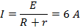
Câu 6: 1,5 điểm
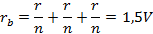
Câu 7:1 điểm
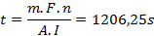
Câu 8: 2 điểm
a.
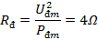
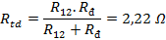
b.
c.
=>
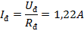
=> đèn sáng hơn bình thường.
d.
A = U.I.t = 77299,2 J

